[温州医科大学附属第一医院党委书记研究被曝重复](https://mp.weixin.qq.com/s?__biz=MzAwNzc1NjU0Ng==&mid=2648112196&idx=1&sn=ed000d3d5f3055c5dd9261fb474c5566&chksm=8206e53cd0f528171e83c183afd933810543eaecad28b2ad101421343b68187be843d811522b&scene=126&sessionid=1743785321)

原创  科研正气-唯一号[科研正气](javascript:void(0);)2025-04-04 23:55:00四川







近日，一篇发表在《Nature Communications》上的研究因实验图像问题引发学界关注。这篇题为“An autocatalytic multicomponent DNAzyme nanomachine for tumorspecific photothermal therapy sensitization in pancreatic cancer”（自催化多组分DNAzyme纳米机器用于胰腺癌肿瘤特异性光热治疗增敏）的论文，提出了一种针对胰腺癌治疗的新方法。然而，部分实验图像的重复性引起了质疑。

**论文信息**

第一作者：闫佳琪（Jiaqi Yan）（温州医科大学附属第一医院转化医学联合中心）

通讯作者：孙伟健（Weijian Sun）（温州医科大学附属第二医院育英儿童医院胃肠外科）

通讯作者：沈贤（Xian Shen）（温州医科大学附属第一医院转化医学联合中心、党委书记、副校长）

通讯作者：张洪波（Hongbo Zhang）（温州医科大学附属第一医院转化医学联合中心）

第一单位：温州医科大学附属第一医院转化医学联合中心

合作单位：温州医科大学附属第二医院育英儿童医院胃肠外科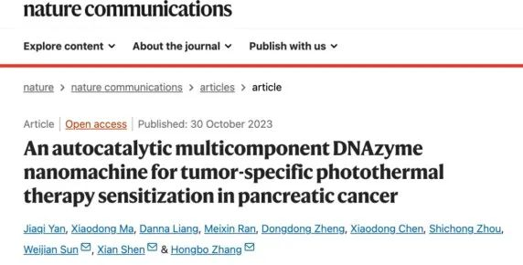

**质疑内容**

2025年3月，一位评论人Junonia Genoveva对该论文提出了质疑，指出论文中存在图像重复的问题。据称，图8G、图9C和图9G中的部分内容存在相似或重复之处，这种问题可能影响研究数据的可信度。以下是涉及争议的图像示例：

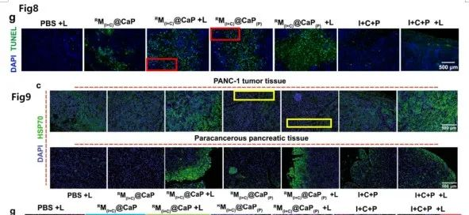

__参考链接  
 __

https://pubpeer.com/publications/DE07463FFA6C68BABC21A926174282#1

**免责声明**

本公众号转载的信息来源于 PubPeer、Pubmed及相关期刊，涉及的人名、单位均为音译。对于文章内容的真实性、完整性及及时性，本公众号不作任何保证或承诺，内容仅供读者参考。  
 如任何单位或个人认为本内容可能涉嫌侵犯其合法权益，请及时向我们提交书面权利通知及详细侵权情况，我们将依法尽快移除相关涉嫌侵权的内容。  
 若您有任何建议，欢迎随时与客服联系。

**第三方客服QQ账号：3970604145**

